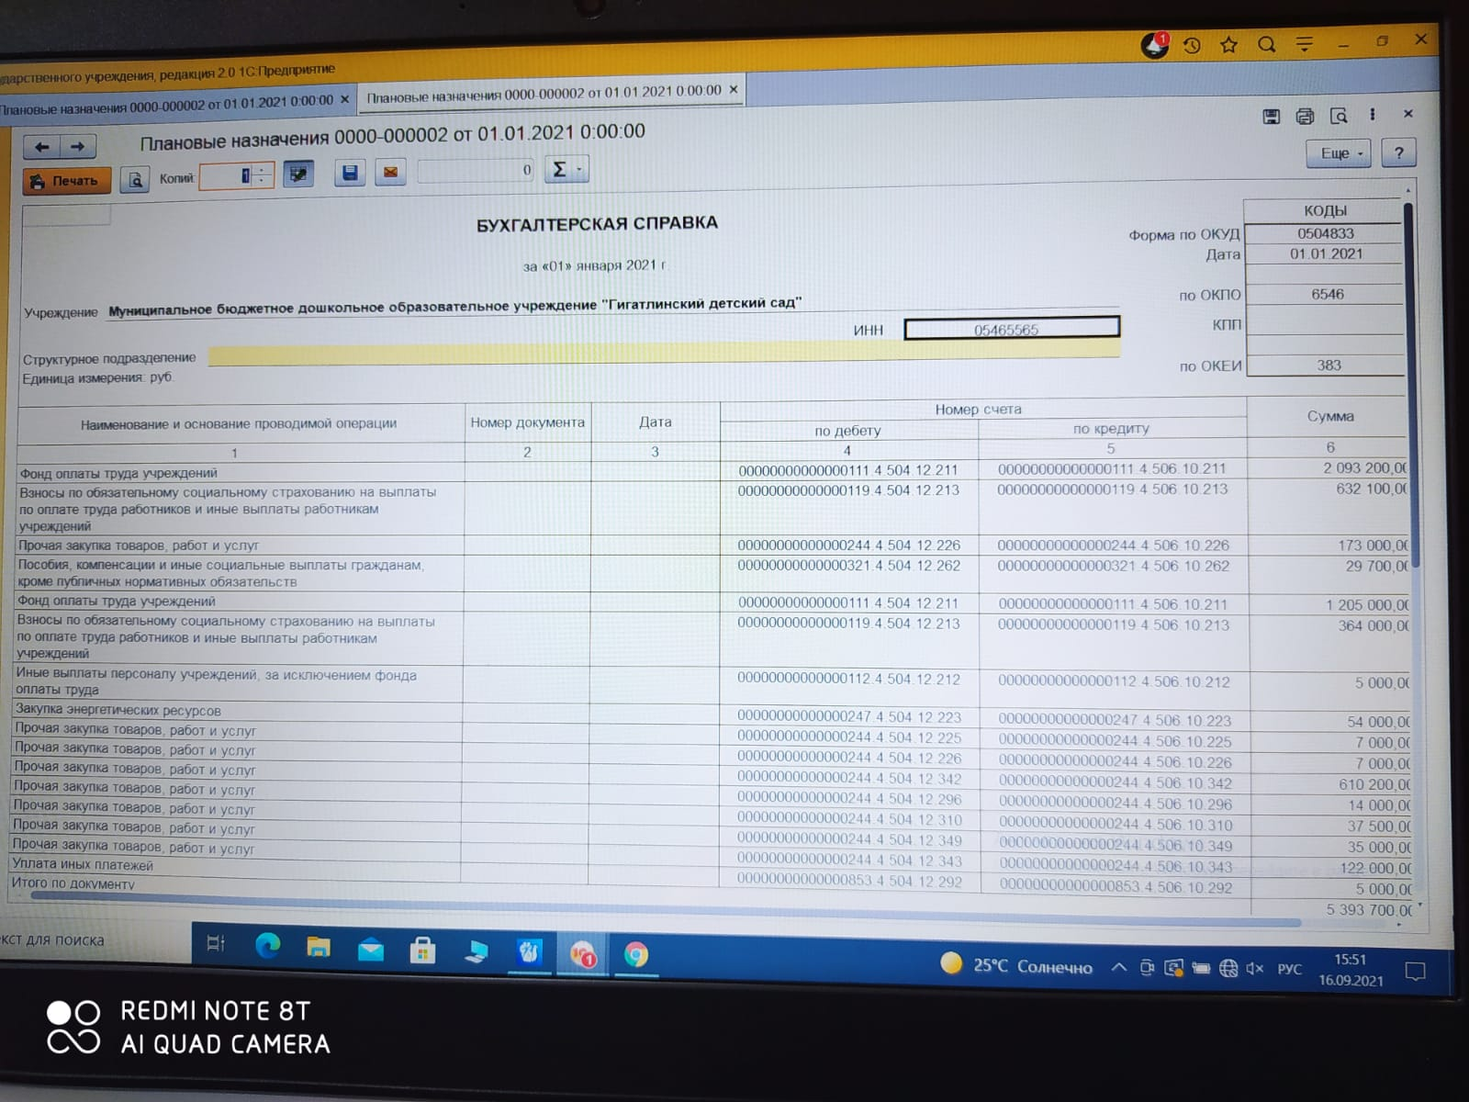Материально-техническая база
В дошкольном учреждении создана материально-техническая база для жизнеобеспечения и развития детей, ведется систематически работа по созданию предметно-развивающей среды. Здание детского сада светлое,
имеется центральное отопление, вода, канализация, сантехническое оборудование в хорошем состоянии. Капитальный ремонт был произведен летом 2016 года.
В детском саду имеются: групповые помещения, кабинет заведующего, методический кабинет, , , пищеблок, .
Все кабинеты оформлены. При создании предметно-развивающей среды воспитатели учитывают возрастные, индивидуальные особенности детей своей группы. Оборудованы групповые комнаты, включающие игровую, познавательную, обеденную зоны. Группы постепенно пополняются современным игровым оборудованием, современными информационными стендами. Предметная среда всех помещений оптимально насыщена, выдержана мера «необходимого и достаточного» для каждого вида деятельности, представляет собой «поисковое поле» для ребенка, стимулирующее процесс его развития и саморазвития, социализации и коррекции. В ДОУ не только уютно, красиво, удобно и комфортно детям, созданная развивающая среда открывает нашим воспитанникам весь спектр возможностей, направляет усилия детей на эффективное использование отдельных ее элементов.
В детском саду имеется фотоаппарат, который используется для съемки занятий, мероприятий, утренников. Отснятые материалы эпизодически используются в воспитательной работе.
Обеспечение условий безопасности выполняется локальными нормативно-правовыми документами: приказами, инструкциями, положениями.
В соответствии с требованиями действующего законодательства по охране труда с сотрудниками систематически проводятся разного вида инструктажи: вводный (при поступлении на работу), первичный (с вновь поступившими), повторный, что позволяет персоналу владеть знаниями по охране труда и технике безопасности, правилами пожарной безопасности, действиям в чрезвычайных ситуациях.
С воспитанниками детского сада проводятся беседы по ОБЖ, игры по охране здоровья и безопасности, направленные на воспитание у детей сознательного отношения к своему здоровью и жизни.
ГБУ ЦРБ осуществляет лечебно-профилактическая помощь детям, даются рекомендации родителям по укреплению здоровья детей и предупреждению вирусных, инфекционных заболеваний.

